这是一个

有爱与温度的大家庭

有传承的团队

有影响力的部门

有一群无所不能的人

有责任 有担当 多面手

这就是

滨州学院大学生国防军事协会

“传媒中心”

**传媒中心**主要负责“滨院国防”微信公众号、滨州学院武装部网站、“滨小军”抖音、“滨小军”QQ、微博等的运营；

摄影摄像，对视频设计和制作，以及对照片的处理；

各设备的准备及操作，对网络平台运营管理，网络程序的开发等等。

我们秉持热爱的信念，把每一份热化作光，照亮属于传媒中心的青春时光，在这里画出我们的传媒画作。

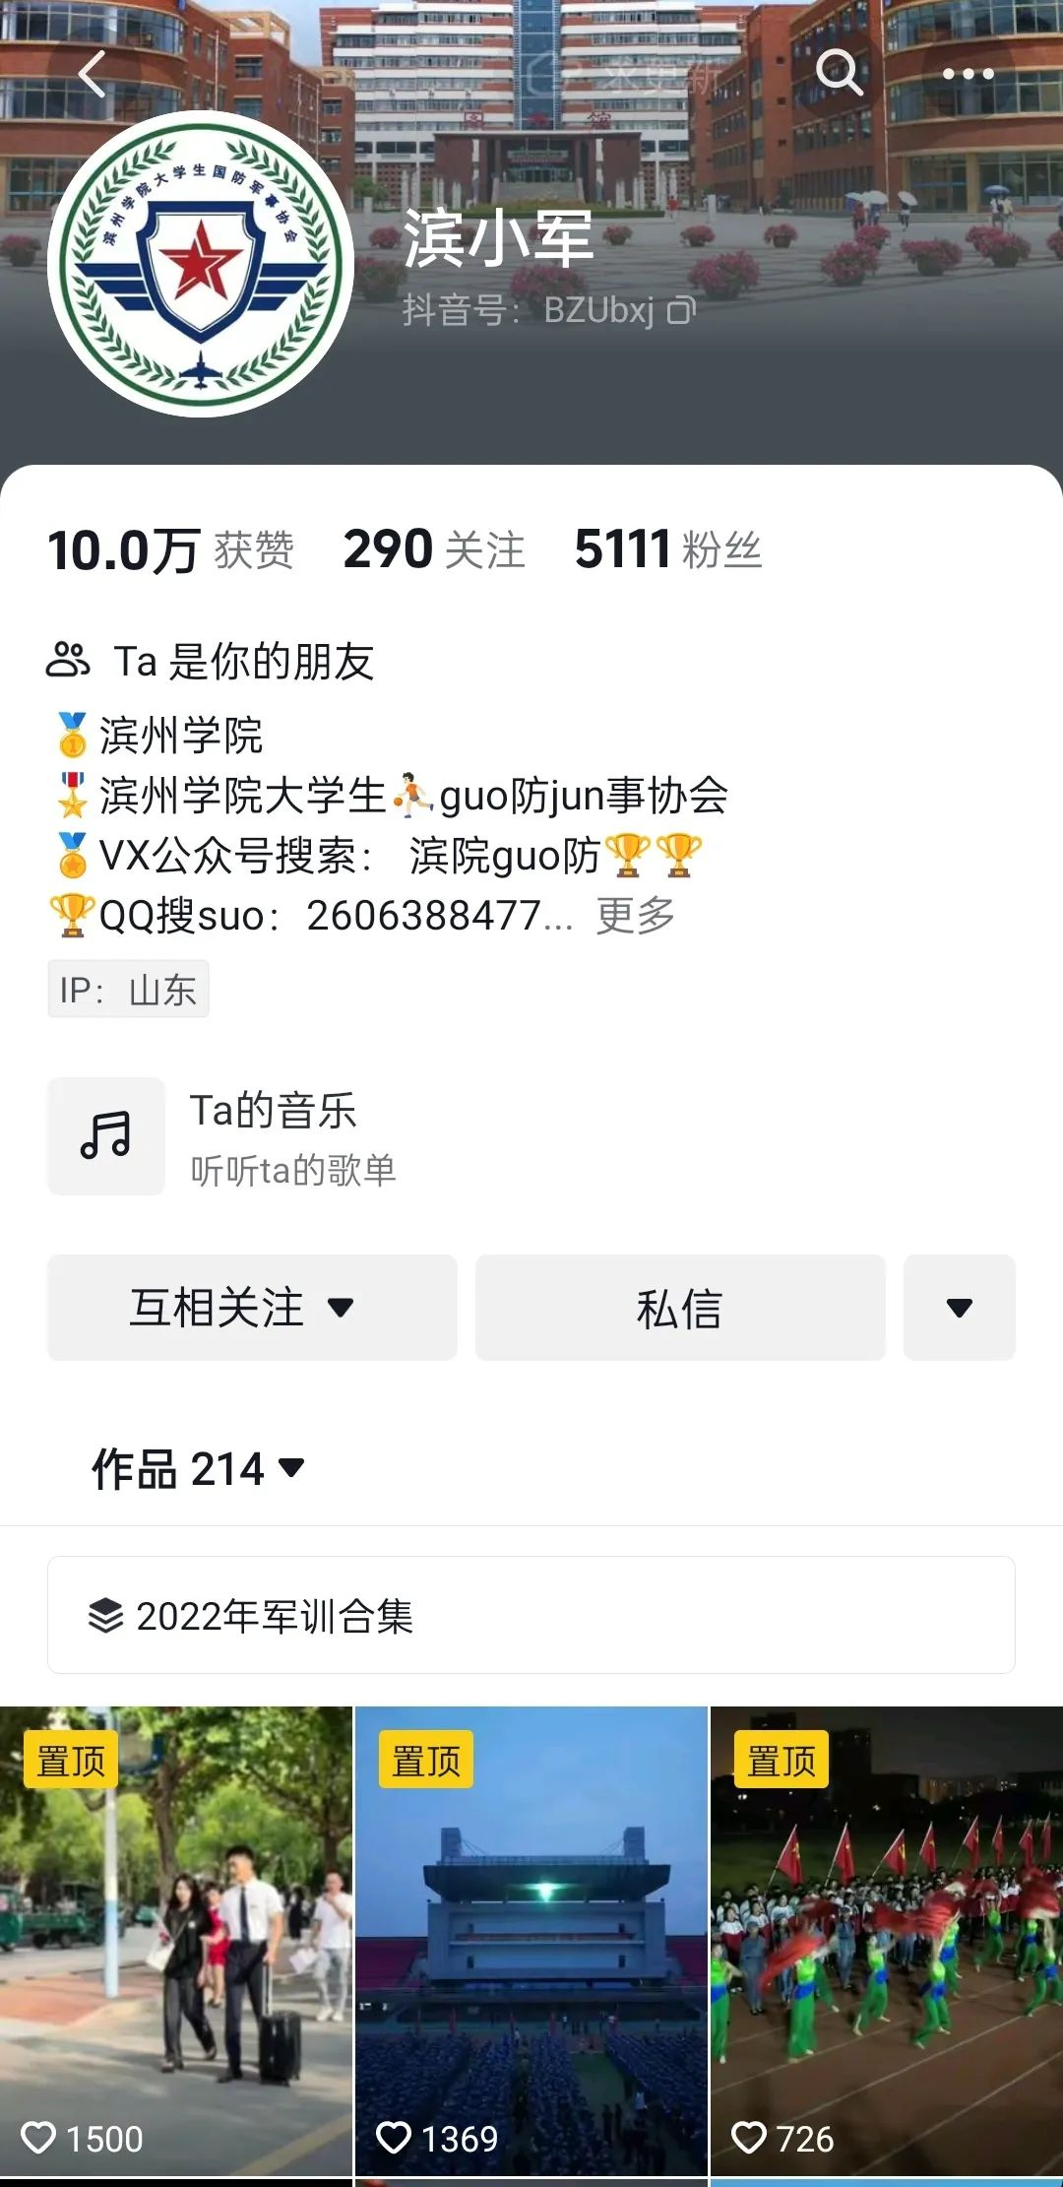

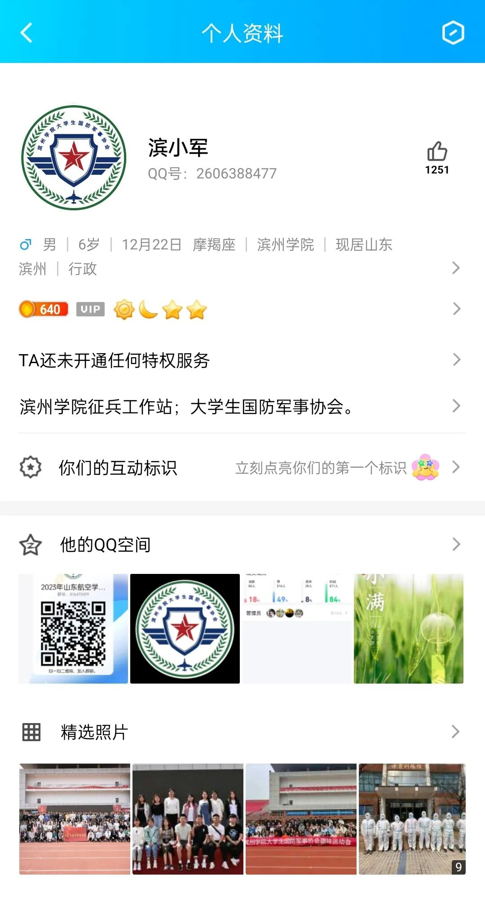

摄影、摄像、剪辑、文稿、公众号排版、采访、设计…...传媒中心无所不能，大家想学想做的我们应有尽有！

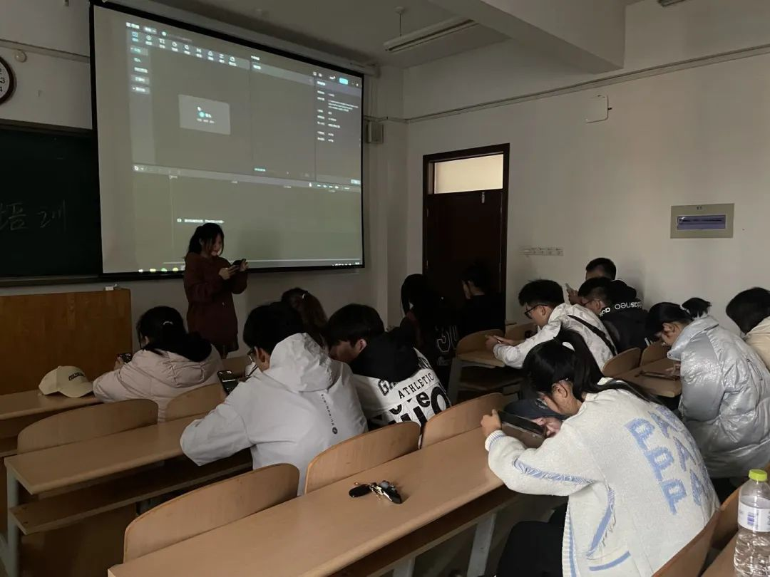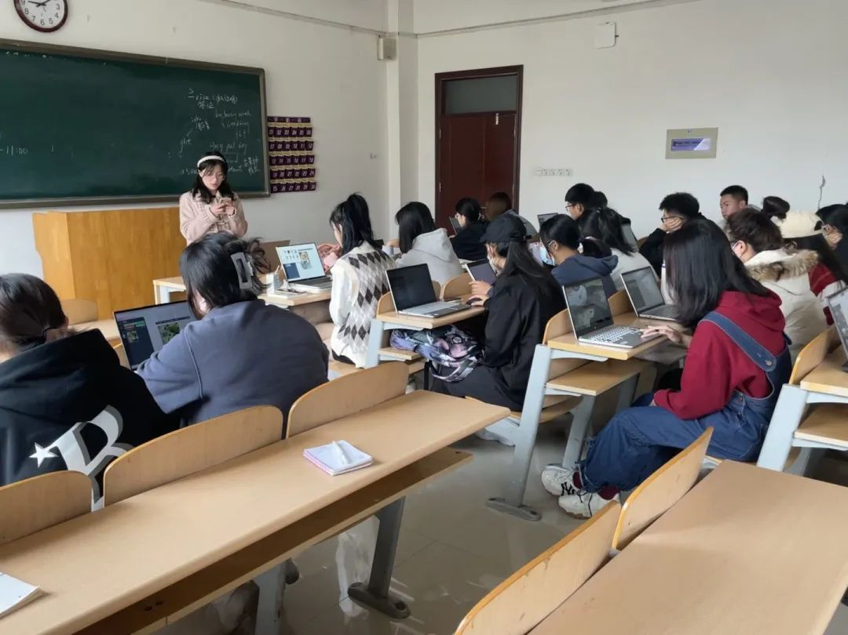

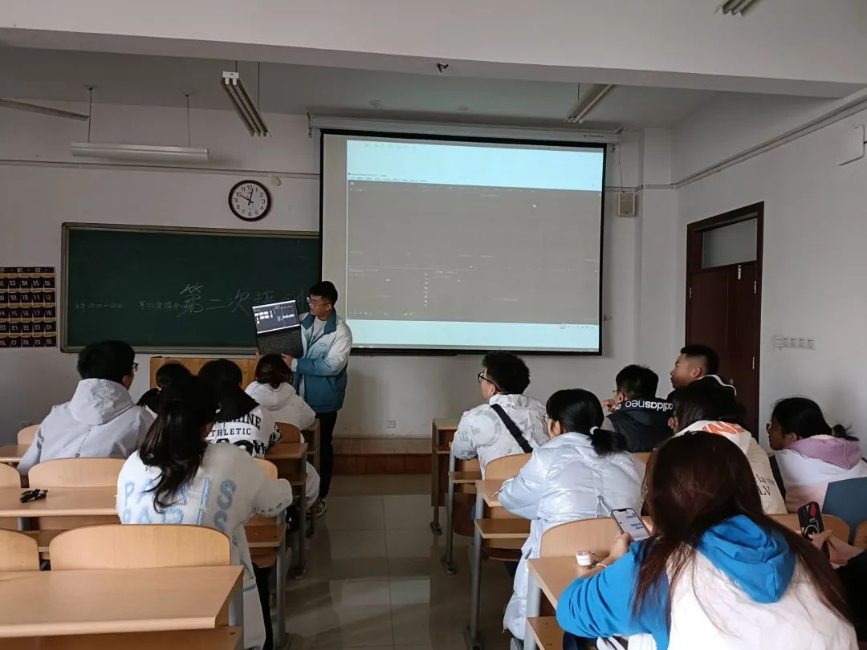

例会、培训日常

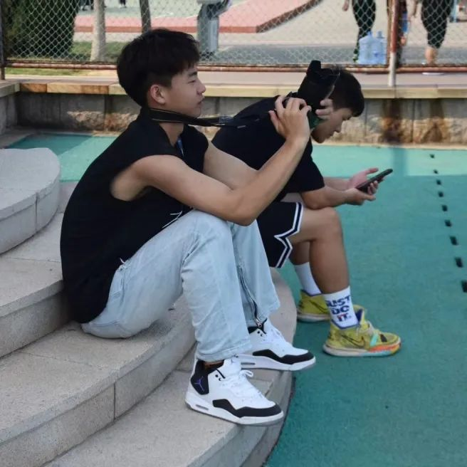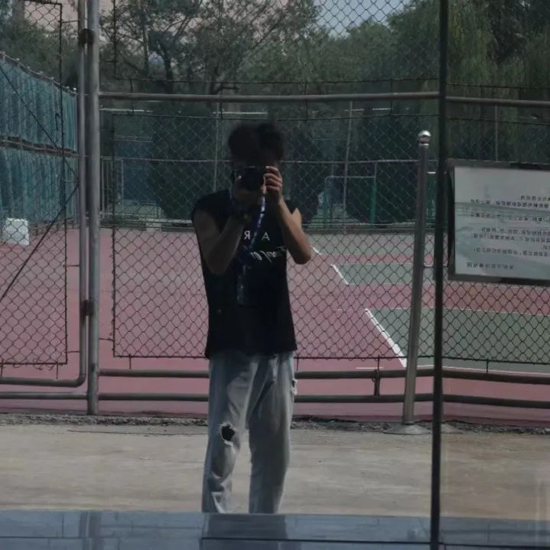

摄影日常

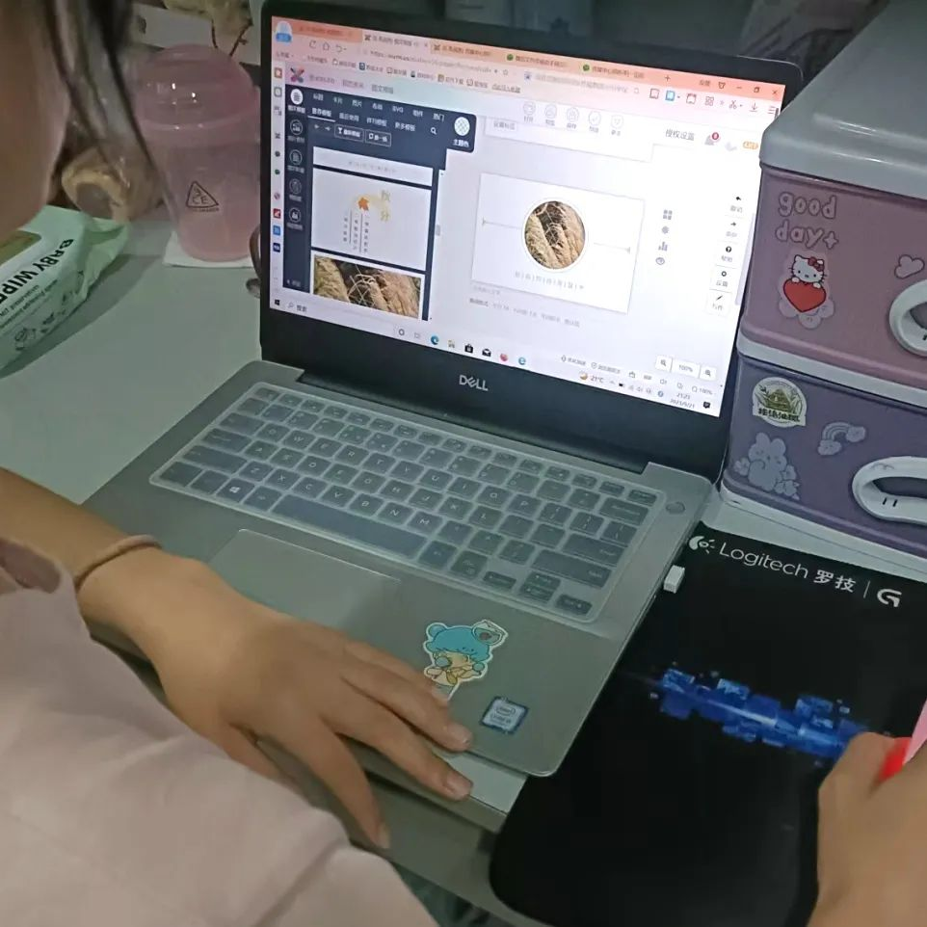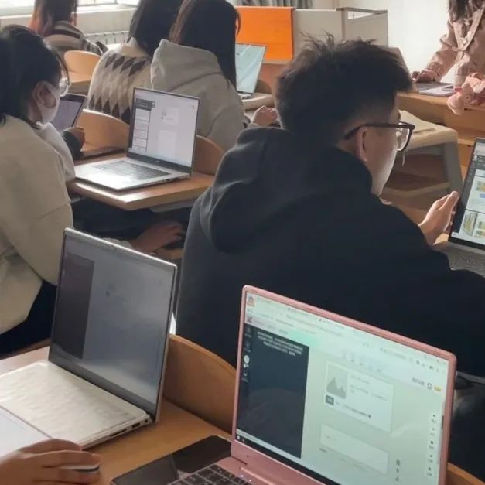

公众号制作、运营日常

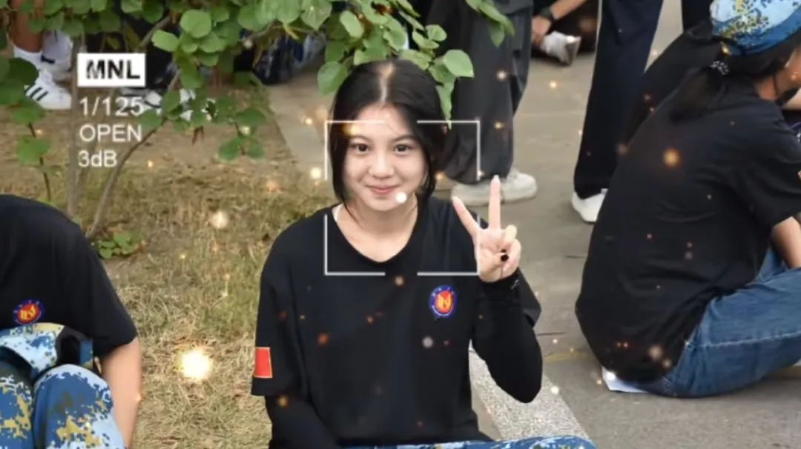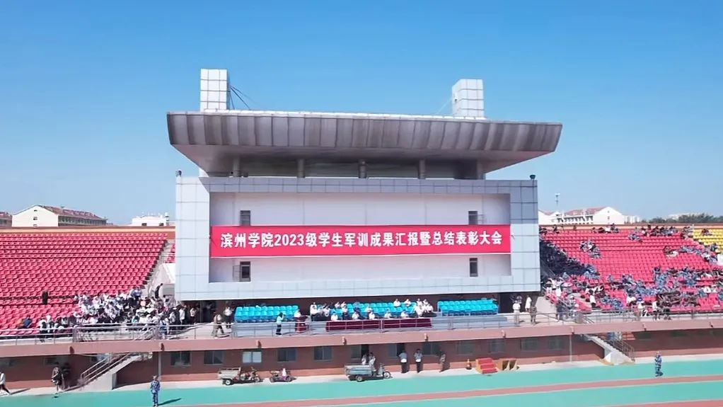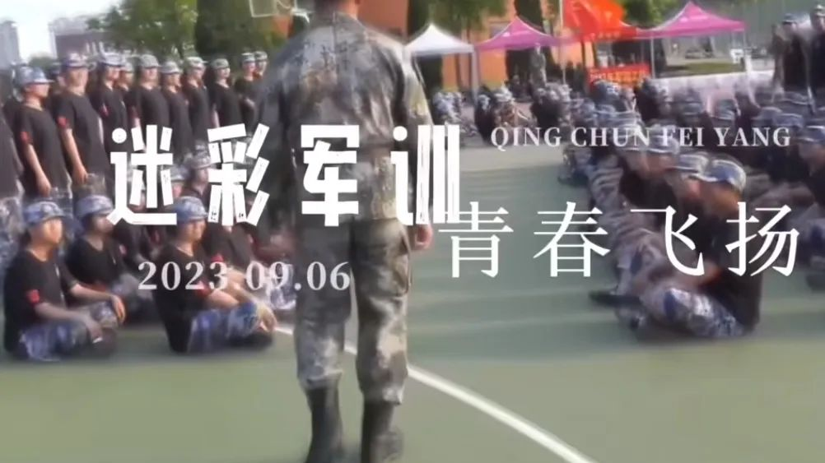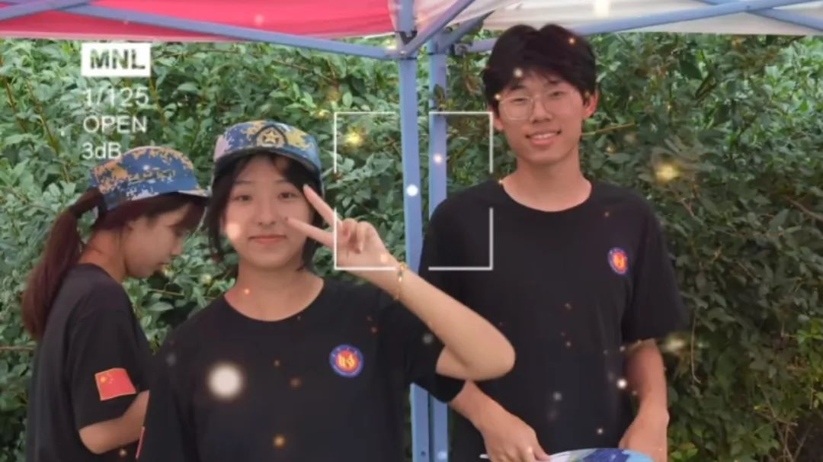

视频拍摄、制作日常

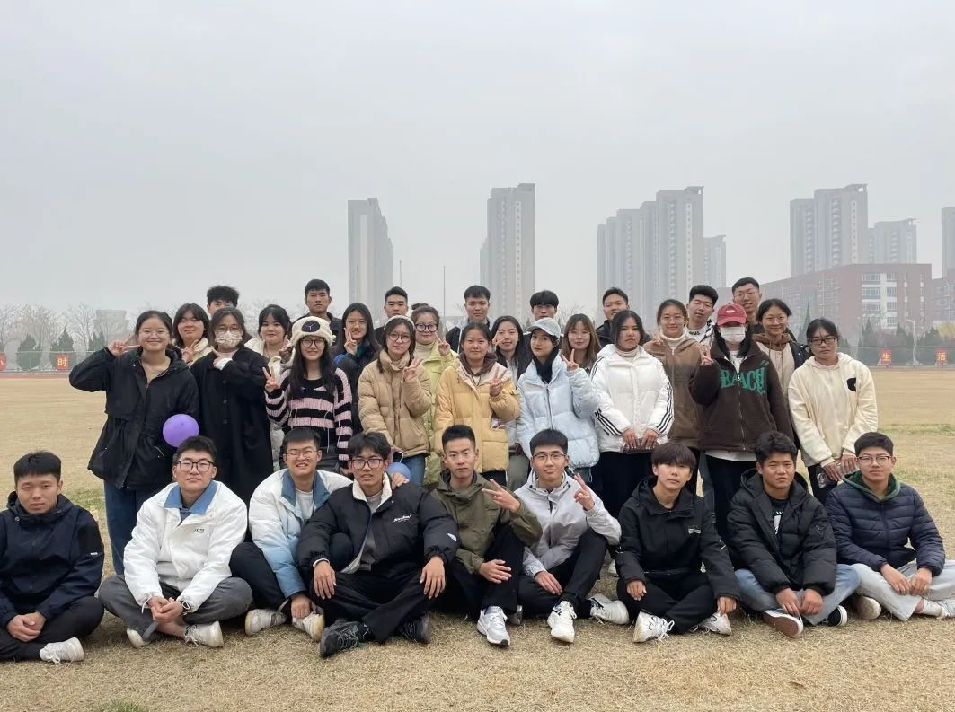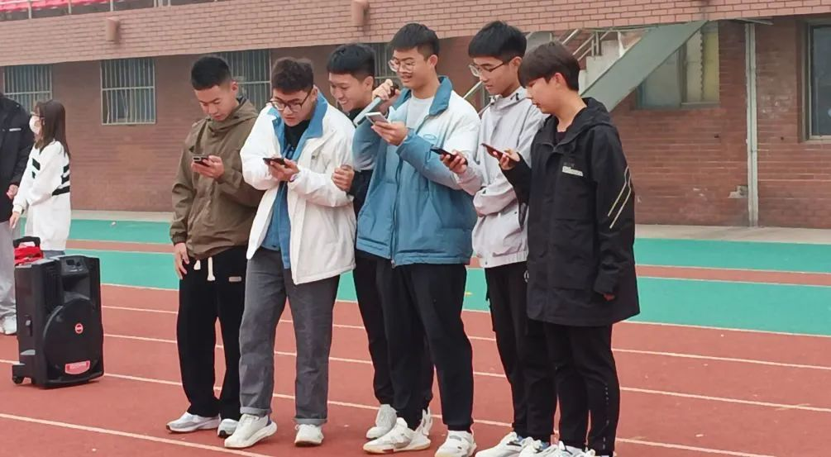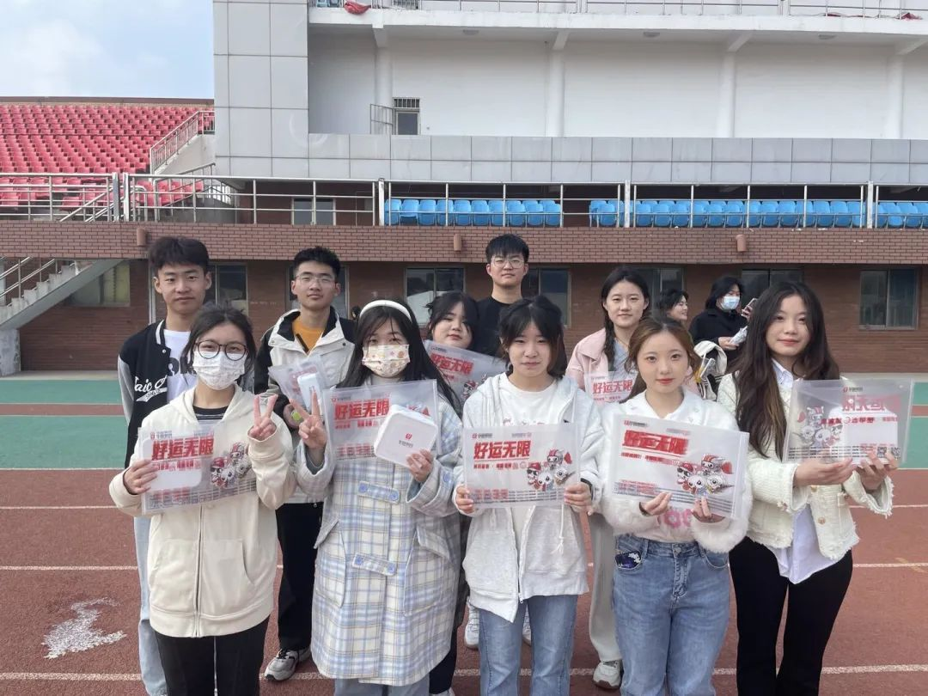

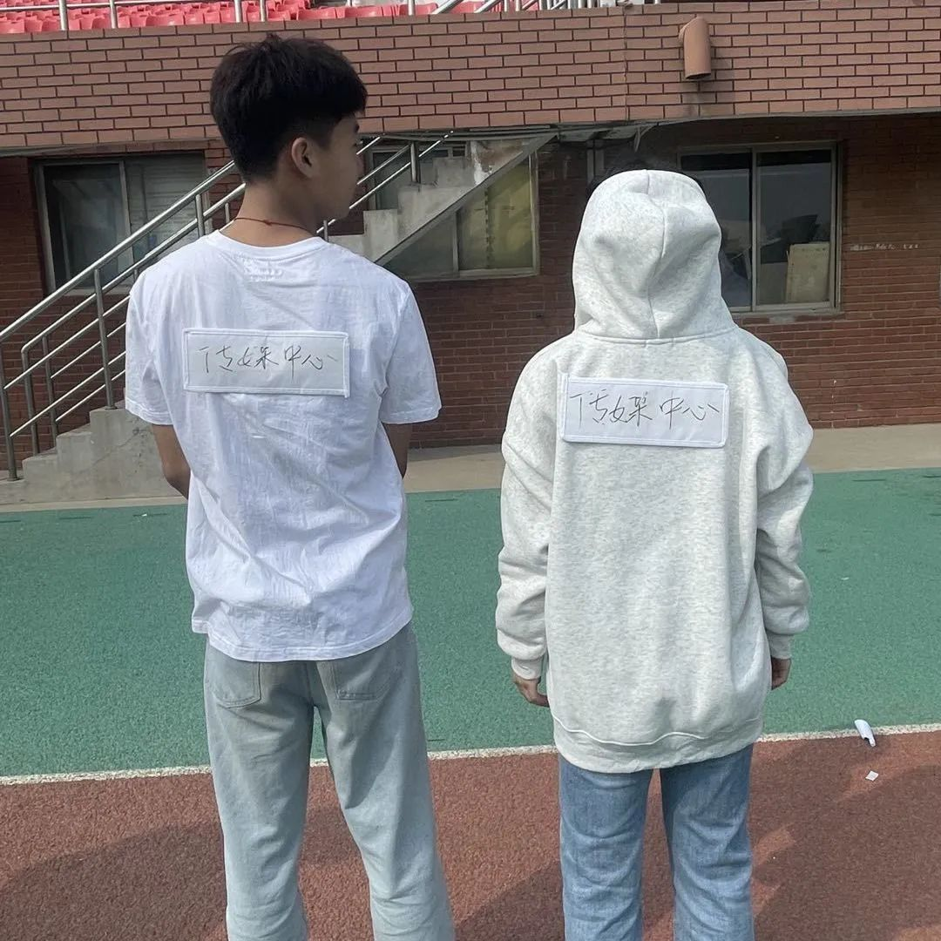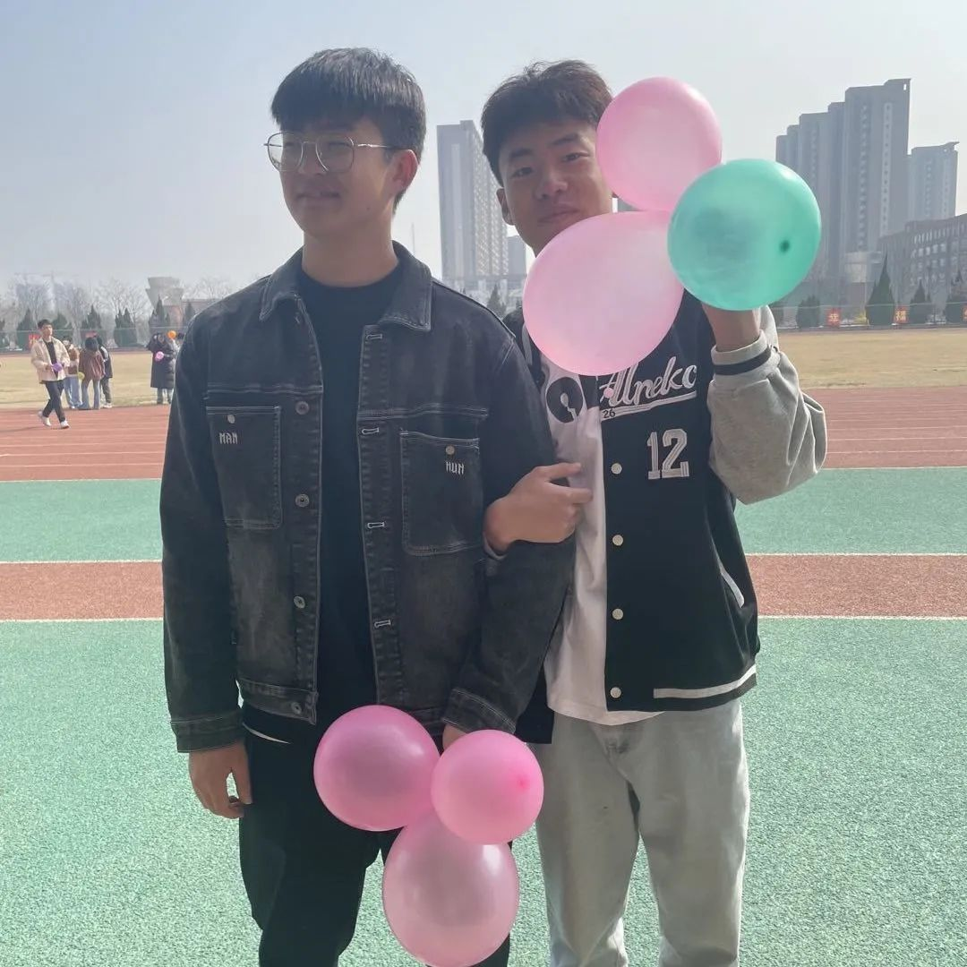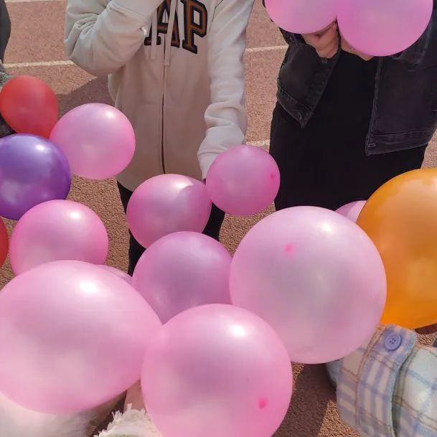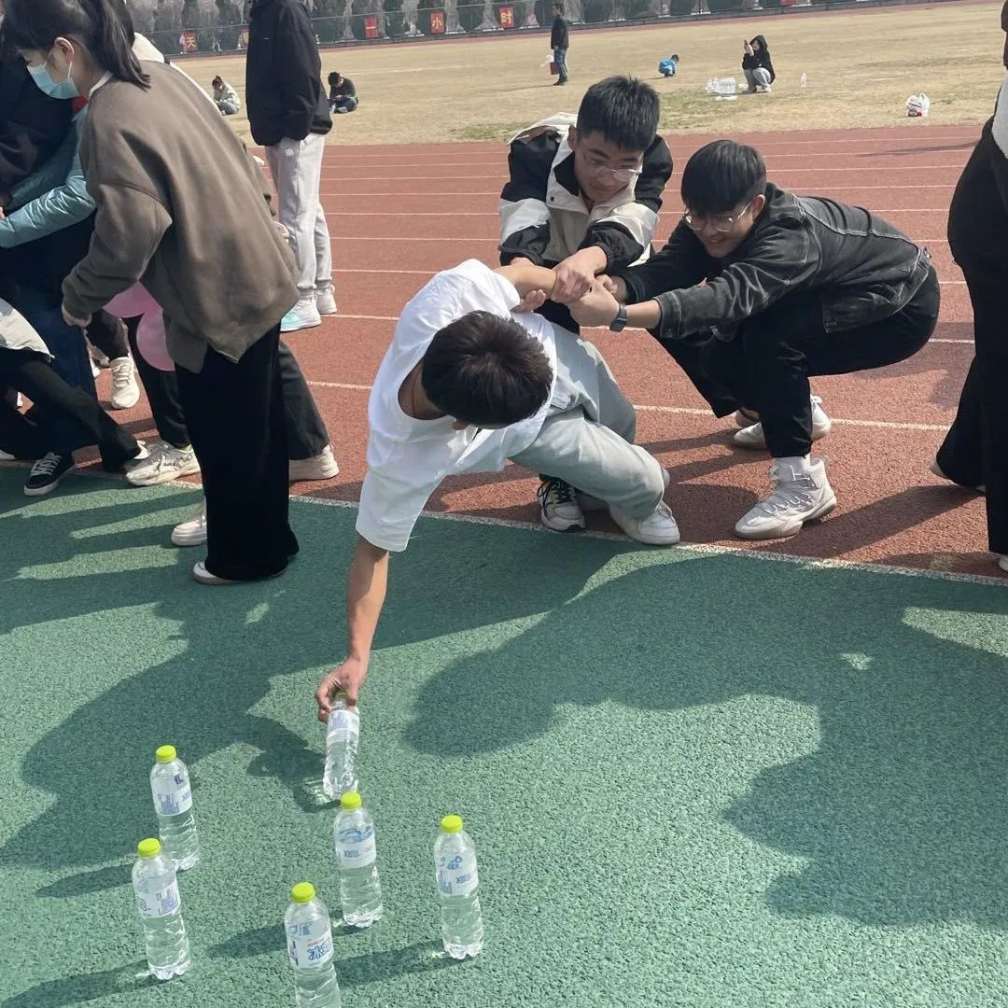

素质拓展活动

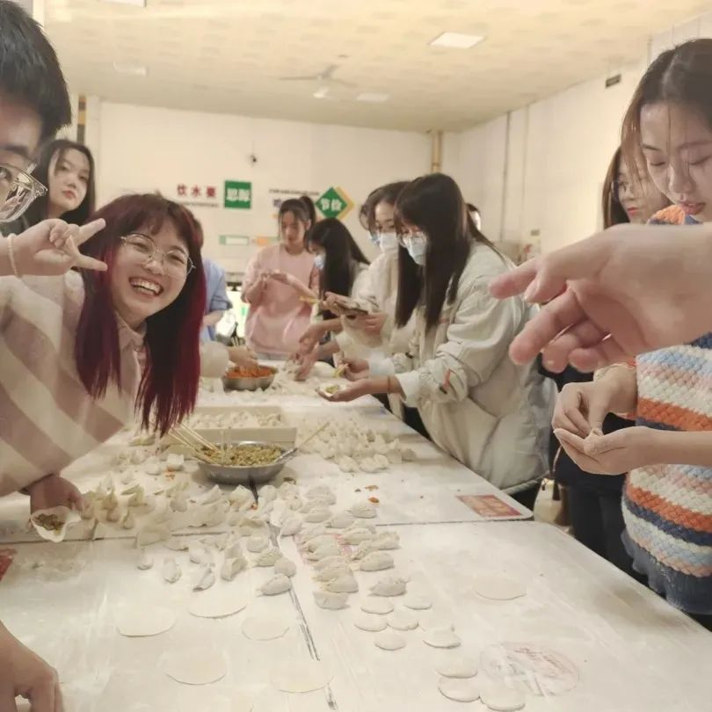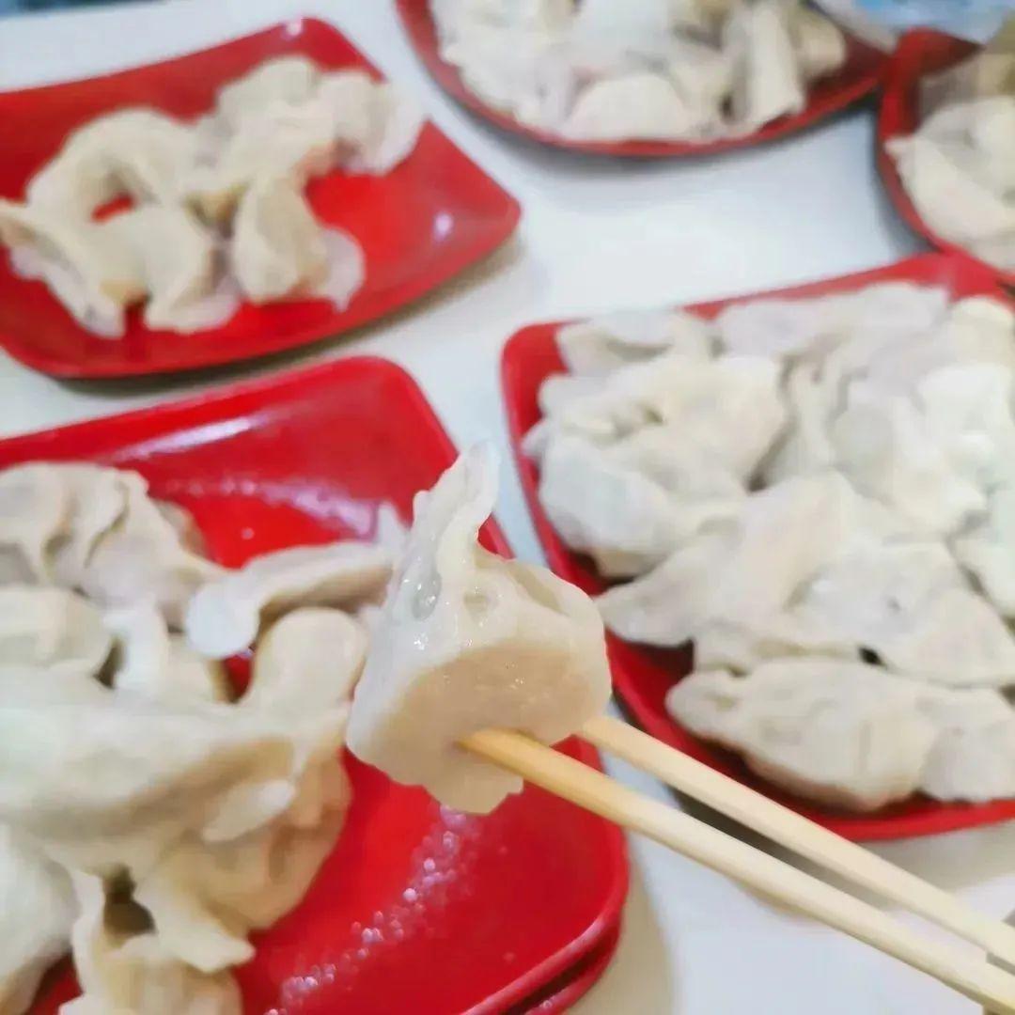

冬至包水饺



一起过儿童节

如果你对摄影心怀热爱

无论是精通还是想学习

大学生国防军事协会传媒中心欢迎你

我们在这里等你一起

用镜头定格美好

用照片讲好我们的故事！

**师哥师姐有话说**

talk to you

**传媒中心干事 王欣**

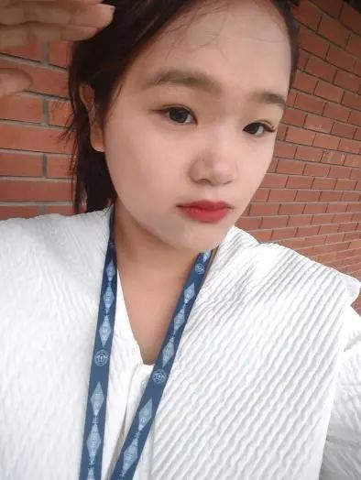

很荣幸来到军协传媒中心，工作的这一年里，有苦有甜，有泪有乐，挫折与挑战推着我前进，同时也收获了知识，收获了友谊。一开始做推文时候不知所措，漏洞百出，在师姐的指导下，现在我自己也可以独立完成一篇成功的推文，是传媒中心促使我成长，有师哥师姐的关心，还有同僚的情谊，无比感谢在传媒中心的这一年，希望传媒中心能够越来越好，也期待有更多志同道合的朋友来到军协，加入传媒中心！

——传媒中心干事王欣

**传媒中心干事 宋文杰**

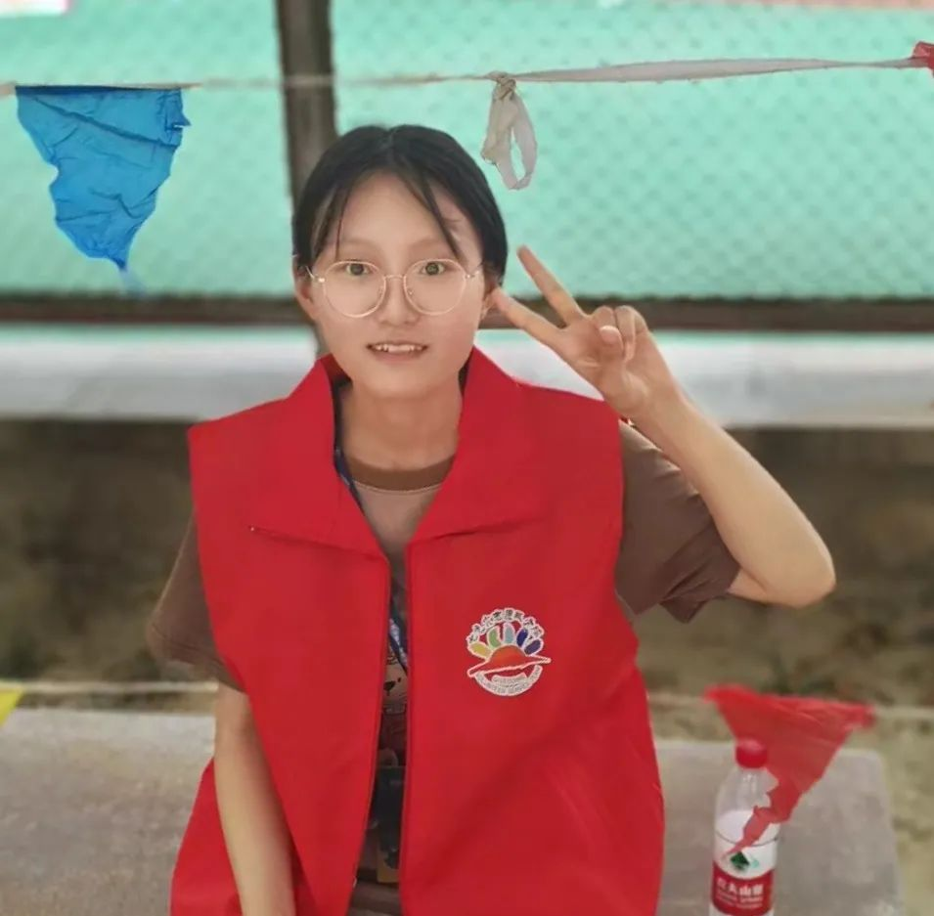

时光飞逝，转眼间我加入传媒中心已经一年了，这一路走来，我学到了很多东西，锻炼了自己的能力，也丰富了自己的课余生活。在这一年里，我也收获了很多第一次，比如第一次做推文，第一次用相机拍照……每当将工作牌戴在胸前，内心总会充满满满的自豪感。很幸运能够加入传媒中心这个温馨的大家庭，也期待23级小萌新的到来，让我们一起变得更好吧！

——传媒中心干事宋文杰

**传媒中心干事 寇清凯**

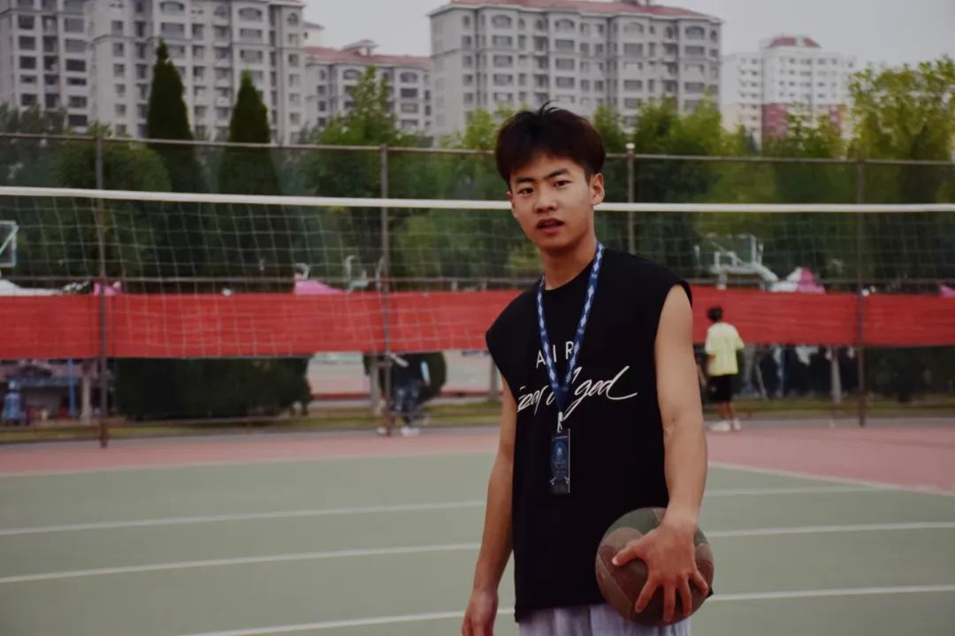

很荣幸来到军协传媒中心，工作的这一年里，有苦有甜，有泪有乐，挫折与挑战推着我前进，同时也收获了知识，收获了友谊。一开始做推文时候不知所措，漏洞百出，在师姐的指导下，现在我自己也可以独立完成一篇成功的推文，是传媒中心促使我成长，有师哥师姐的关心，还有同僚的情谊，无比感谢在传媒中心的这一年，希望传媒中心能够越来越好，也期待有更多志同道合的朋友来到军协，加入传媒中心！

——传媒中心干事寇清凯

**传媒中心干事 孙梦伟**

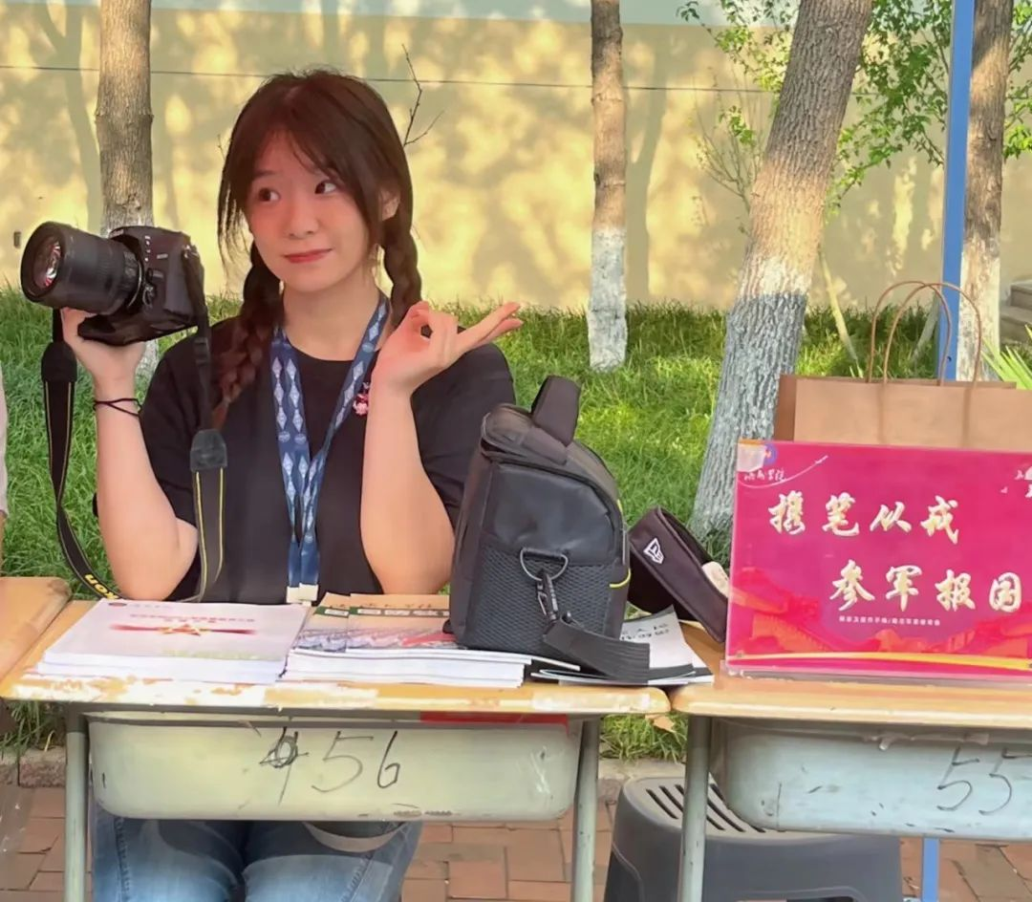

欢迎学弟学妹加入传媒这个大家庭，在传媒中心我学到了很多视频剪辑技术与拍摄技巧，认识了很多其他部门的朋友。拿着手机在校园捕捉那些小美好，大大小小的活动不但增长了我的阅历，同时也锻炼了自己，每一次活动的成功举办，每一次活动的收获，背后都充满了艰辛和感动。加入传媒中心这个大家庭，不仅收获了快乐和朋友还收获了意想不到知识和惊喜，每一次视频的发布对于我来说都是一次惊喜。期待你们的到来！

——传媒中心干事孙梦伟

**传媒中心副部长 常家树**

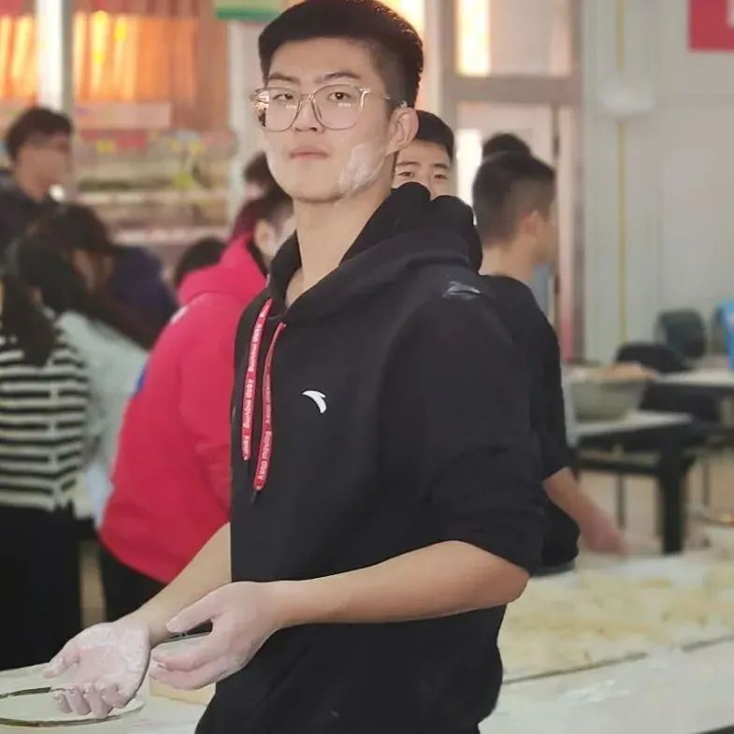

加入传媒之后我认识了很多新朋友，学习了一些视频剪辑的方法，在传媒里，我了解到了更多的有关国家军事方面的知识，并不断的宣传，现在我更加勤奋努力，团结朋友，对待工作积极认真，未来我会努力，建设更好的传媒中心，期待23级的小萌新加入我们。

——传媒中心副部长常家树

**传媒中心副部长 姚雨彤**

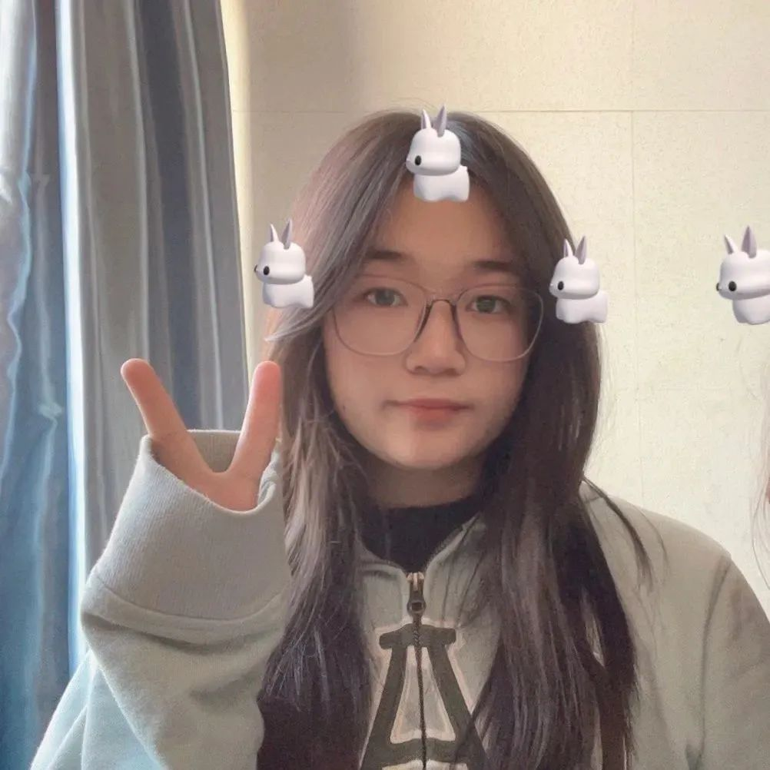

加入大学生国防军事协会的两年时间里，我收获颇丰。我不仅学到了军事方面的知识，而且掌握了关于视频的制作、剪辑，账号的运营等方面的技能。最重要的是交到了新的朋友，使我成长许多。很幸运加入了传媒中心这个温暖的大家庭，也期待着23级小萌新的到来！我们一起努力！一起加油！

——传媒中心副部长姚雨彤

**传媒中心副部长 赵子琦**

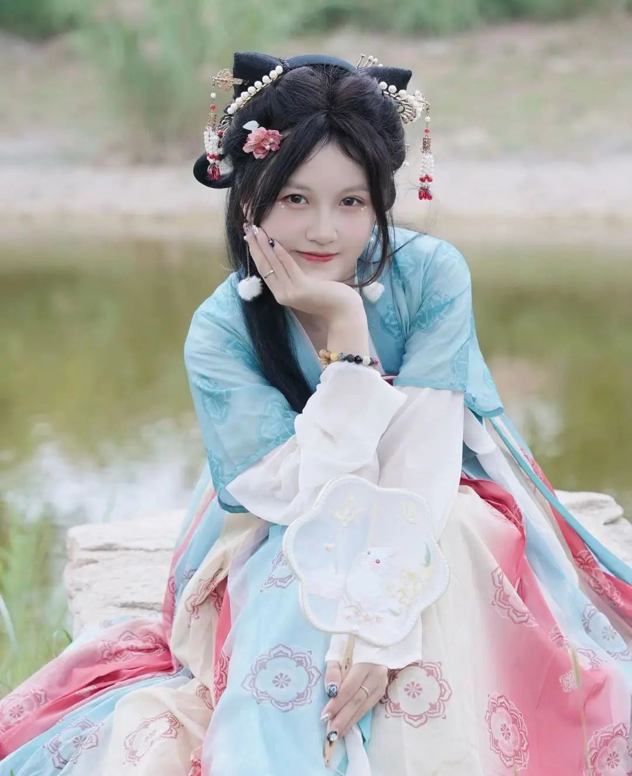

加入到军协传媒中心，我收获了无数的善意和珍贵的友谊。很幸运能加入到这个部门，过去的两年里有充实、喜悦、挫折、历练，我喜欢传媒这个大家庭，为我保驾护航。

——传媒中心副部长赵子琦

**传媒中心部长 孙瑞凡**

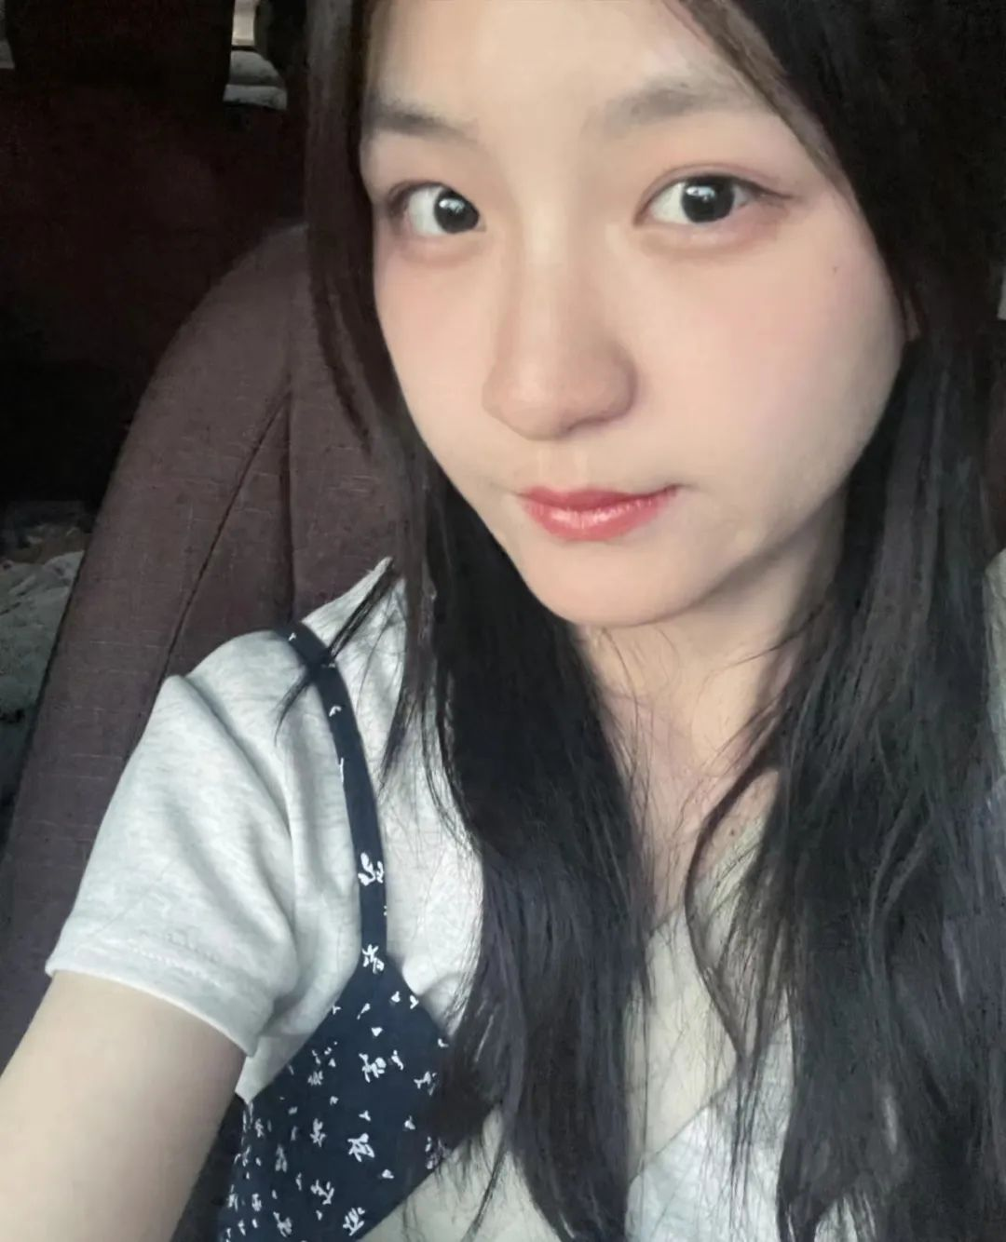

结识传媒在2021夏末秋初，过去的两年里有充实、喜悦、挫折、历练，我喜欢传媒这个大家庭，催促着我成长，也为我护航，期待23级的小萌新加入我们传媒的大家庭！

——传媒中心部长孙瑞凡